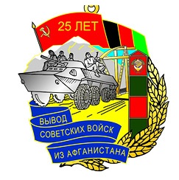
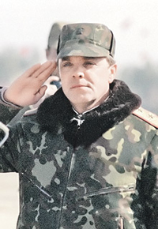

Командующий ограниченным контингентом
Советских войск в Афганистане
генерал лейтенант Борис Громов.

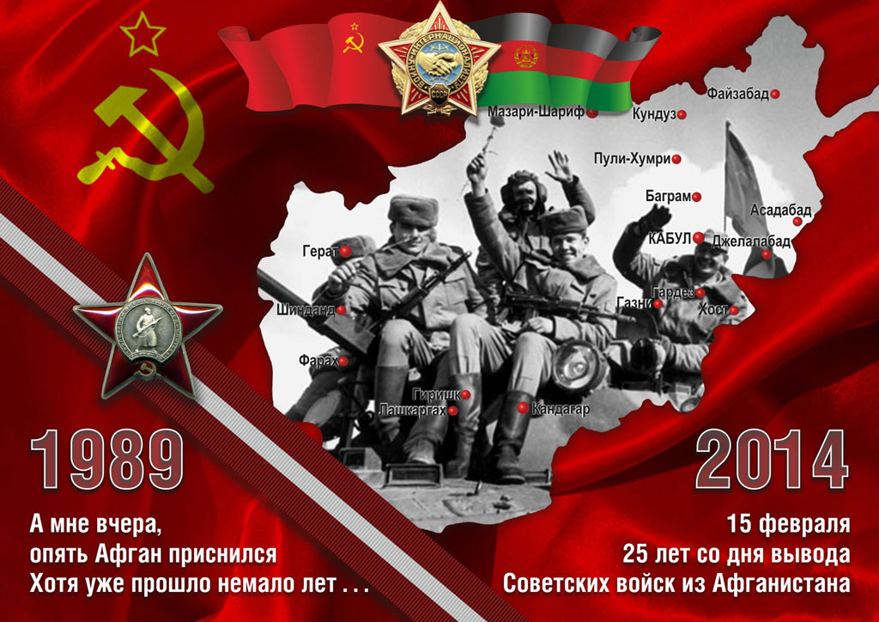
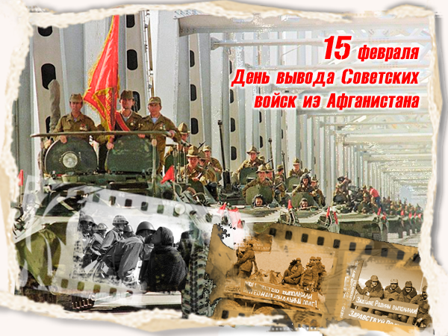
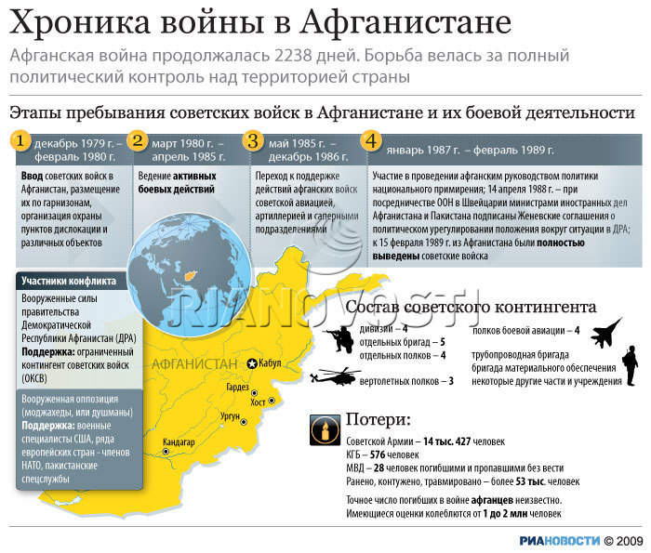
Решение о вводе советских войск в Афганистан было принято 12 декабря 1979 года на заседании Политбюро ЦК КПСС и оформлено секретным постановлением ЦК КПСС.
Цена Афганской войны
Потери личного состава по официальным данным. Из справки Министерства обороны СССР: «Всего прошло через Афганистан 546 255 человек. Потери личного состава ограниченного контингента советских войск в Республике Афганистан в период с 25 декабря 1979 г. по 15 февраля 1989 г. Всего убито, умерло от ран и болезней 13 833 человека, в том числе 1979 офицеров - 14,3%). Всего ранено 49 985 человек, в том числе 7132 офицера (14,3%). Стали инвалидами 6669 человек. Находятся в розыске 330 человек».
Награды. Награждено орденами и медалями СССР более 200 тысяч человек, 71 из них стали Героями Советского Союза.
Афганский цифры. В другой справке, опубликованной в газете «Известия», приводится сообщение афганского правительства «о потерях правительственных войск - за 5 месяцев боев с 20 января по 21 июня 1989 г.: 1748 солдат и офицеров убиты и 3483 ранены». Пересчитывая потери на один год с 5-месячного срока, получаем, что примерно могло быть убито 4196 и ранено 8360 человек. Учитывая, что в Кабуле как в министерстве обороны, так и в других правительственных органах советские советники контролировали любую информацию, тем более с фронта, то совершенно очевидно, что указанные в газете цифры потерь афганских военнослужащих не только явно занижены, но и неправильно указано соотношение между ранеными и убитыми. Тем не менее и по этим липовым цифрам можно примерно определить действительные потери советских войск в Афганистане.
"Груз-200"
13 человек ежедневно! Если полагать, что боевые действия моджахедов против советских войск в тех же районах велись с еще большим ожесточением и интенсивностью, как против «иноверцев и оккупантов», то можно ориентировочно считать наши потери за год были равны не менее 5 тысячам убитыми — 13 человек в день. Количество раненых определяем из соотношения потерь по справке нашего министерства обороны 1:З,6, следовательно, их число составит около 180-ти тысяч за десять лет войны.
Постоянный контингент. Спрашивается, а сколько же советских военнослужащих приняло участие в Афганской войне? Из отрывочных сведений нашего министерства обороны узнаем, в Афганистане было 180 военных городков и в боевых действиях приняли участие 788 командиров батальонов. Полагаем, что в среднем командир батальона жил в Афганистане 2 года. Значит, за 10 лет войны численный состав командиров батальонов обновился 5 раз. Следовательно, в Афганистане было постоянно ежегодно около 788:5 - 157 боевых батальонов. Число военных городков и число батальонов достаточно близко согласуются между собой.
Полагая, что боевом батальоне служило не менее 500 человек, получаем, что в действующей 40-й армии было 157*500 = 78500 человек. Для нормального функционирования войск, борющихся с противником, необходимы вспомогательные части тыла (подвоз боеприпасов, горюче-смазочных материалов, ремонтно-технические мастерские, охрана караванов, охрана дорог, охрана военных городков, батальонов, полков, дивизий, армии, госпитали и т.д.). Соотношение численности вспомогательных частей к боевым составляет примерно 3:1 — это еще примерно 235500 военнослужащих. Таким образом, общая численность военнослужащих, находившихся постоянно ежегодно в Афганистане, была не менее 314 тысяч человек.
Общие цифры. Итак, за 10 лет войны Афганистан прошло не менее трех миллионов человек, из них 800 тысяч участвовало в боевых действиях. Наши общие потери составили не менее 460 тысяч человек, из них — 50 тысяч убитых, 180 тысяч раненых, в том числе 100 тысяч подорвавшихся на минах — тяжелораненых, 1000 пропавших без вести, 230 тысяч больных гепатитом, желтухой, брюшным тифом.
Получается, что в официальных данных страшные цифры занижены примерно в 10 раз.
Официальной целью ввода было предотвращение угрозы иностранного военного вмешательства. В качестве формального основания Политбюро ЦК КПСС использовало неоднократные просьбы руководства Афганистана.
Ограниченный контингент (ОКСВ) оказался непосредственно втянут в разгоравшуюся в Афганистане гражданскую войну и стал ее активным участником.
В данном конфликте принимали участие вооруженные силы правительства Демократической Республики Афганистан (ДРА) с одной стороны и вооруженная оппозиция (моджахеды, или душманы) — с другой. Борьба велась за полный политический контроль над территорией Афганистана. Душманам в ходе конфликта поддержку оказывали военные специалисты США, ряда европейских стран — членов НАТО, а также пакистанские спецслужбы.
25 декабря 1979 года начался ввод советских войск в ДРА по трем направлениям: Кушка Шинданд Кандагар, Термез Кундуз Кабул, Хорог Файзабад. Десант высаживался на аэродромах Кабул, Баграм, Кандагар.
В состав советского контингента входили: управление 40 й армии с частями обеспечения и обслуживания, дивизий - 4, отдельных бригад - 5, отдельных полков - 4, полков боевой авиации - 4, вертолетных полков - 3, трубопроводная бригада - 1, бригада материального обеспечения 1 и некоторые другие части и учреждения.

Афганская война продолжалась с 25 декабря 1979 до 15 февраля 1989 года, то есть 2238 дней.
Пребывание советских войск в Афганистане и их боевая деятельность условно разделяются на четыре этапа.
1-й этап: декабрь 1979 г. - февраль 1980 г. Ввод советских войск в Афганистан, размещение их по гарнизонам, организация охраны пунктов дислокации и различных объектов.
2-й этап: март 1980 г. - апрель 1985 г. Ведение активных боевых действий, в том числе широкомасштабных, совместно с афганскими соединениями и частями. Работа по реорганизации и укреплению вооруженных сил ДРА.
3-й этап: май 1985 г. - декабрь 1986 г. Переход от активных боевых действий преимущественно к поддержке действий афганских войск советской авиацией, артиллерией и саперными подразделениями. Подразделения спецназначения вели борьбу по пресечению доставки оружия и боеприпасов из за рубежа. Состоялся вывод шести советских полков на Родину.
4-й этап: январь 1987 г. - февраль 1989 г. Участие советских войск в проведении афганским руководством политики национального примирения. Продолжение поддержки боевой деятельности афганских войск. Подготовка советских войск к возвращению на Родину и осуществление полного их вывода.
14 апреля 1988 года при посредничестве ООН в Швейцарии министрами иностранных дел Афганистана и Пакистана подписаны Женевские соглашения о политическом урегулировании положения вокруг ситуации в ДРА. Советский Союз обязался вывести свой контингент в 9 месячный срок, начиная с 15 мая; США и Пакистан, со своей стороны, должны были прекратить поддерживать моджахедов.
В соответствии с соглашениями вывод советских войск с территории Афганистана начался 15 мая 1988 года.
15 февраля 1989 года из Афганистана полностью выведены советские войска. Выводом войск 40-й армии руководил последний командующий ограниченным контингентом генерал лейтенант Борис Громов.
Потери:
По уточнённым данным, всего в войне Советская Армия потеряла 14 тыс. 427 человек, КГБ — 576 человек, МВД — 28 человек погибшими и пропавшими без вести. Ранено, контужено, травмировано – более 53 тыс. человек.
Точное число погибших в войне афганцев неизвестно. Имеющиеся оценки колеблются от 1 до 2 млн. человек.

